**PERBANDINGAN NILAI PSNR PENDETEKSIAN TEPI DENGAN METODE CANNY DAN METODE SOBEL PADA CITRA WARNA**

# SUGIARTO

*Program Studi Teknik Informatika,Fakultas Teknologi Informasi dan Elektro  
Universitas Teknologi Yogyakarta*

*Jl. Ringroad Utara Jombor Sleman Yogyakarta*

*E-mail :* [*sugiarto048@gmail.com*](mailto:sugiarto048@gmail.com)

## ABSTRAK

*Pengolahan citra digital merupakan salah satu bagian yang penting dari kehidupan manusia saat ini. Pengolahan citra digital pun ikut dikembangkan untuk mempermudah manusia dalam proses pengidentifikasian citra khususnya wajah manusia. Namun dalam pelaksanaan nya banyak diantara metode-metode yang digunakan masih belum cocok untuk di implementasikan pada beberapa citra khususnya pendeteksian tepi, diharapkan akan dikembangkan menjadi penelitian seperti pengenalan pola, deteksi deteksi ekspresi manusia. Oleh karena itu melalui penelitian ini dapat memberikan gambaran tentang hasil yang diperoleh dari metode Sobel dan metode Canny yang lebih efisien untuk digunakan pada citra khususnya pada citra warna dan wajah manusia. Hasil penelitian menunjukan metode Canny memiliki tingkat kualitas pendeteksian tepi yang lebih baik dibandingkan metode Sobel ditunjukan dengan total nilai PSNR pada metode Canny dengan format citra *.JPG lebih besar yaitu dengan nilai 2.60770544580861 sedangkan PSNR Sobel adalah 2.28310909912234. Pada format citra *.PNG total PSNR Canny adalah 0.994390752395915 dan Sobel 0.848819464875512, sedangkan format *.BMP total PSNR Canny adalah 1.00816932137998 dan sobel adalah 0.81993988293113. Namun waktu pemrosesan deteksi tepi Sobel lebih singkat pada ekstensi JPG, PNG, BMP secara berurutan adalah 3.32, 2.79, 2.95 detik sedangkan metode Canny 3.73, 3.17, 3.38 detik. Perbandingan metode ini akan di implementasikan menggunakan bahasa pemrograman Microsoft Visual Studio 2010 atau biasanya disebut C#.*

**Kata Kunci:** Pengolahan Citra, Pendeteksian Tepi, *Canny* dan *Sobel*, PSNR

1. **PENDAHULUAN**

**1.1 Latar Belakang**

Semakin berkembangnya teknologi dan tumbuh pesatnya ilmu pengetahuan di era yang modern ini membuat manusia selalu berusaha dan berinovasi dalam penemuan-penemuan yang bermanfaat bagi kebutuhan manusia. Hal ini juga dipengaruhi pada hasil-hasil temuan yang telah diciptakan dan digunakan oleh banyak kalangan masyarakat, mengakibatkan masyarakat lebih condong memilih sesuatu yang lebih praktis dan efisien guna memenuhi kebutuhannya.

Salah satunya adalah dalam pengolahan suatu gambar digital ataupun citra yang nantinya akan dikembangkan untuk mengambil informasi yang ada. Pengolahan ini dapat berarti mengubah bentuk pada suatu citra ataupun hanya mengambil informasi fitur tertentu dari citra yang nantinya akan digunakan dalam penelitian yang lebih lanjut. Salah satu yang akan di lakukan adalah dengan membandingkan beberapa metode guna mendapatkan hasil nilai yang terbaik dari perbandingan tersebut yang nantinya hasil tersebut akan digunakan untuk penelitian yang lebih spesifik.

Tujuan dari penelitian ini adalah untuk memberikan gambaran tentang bagaimana hasil dari metode *Canny*  dan metode *Sobel* untuk menentukan metode mana yang lebih baik digunakan dalam pendeteksian tepi citra berwarna, diharapkan pada proses segmentasi nanti akan diperoleh bentuk citra yang bisa dikenali untuk proses ataupun penelitian tingkat lanjut seperti pengenalan wajah pada manusia.

* 1. **Rumusan Masalah**

1. Metode mana yang menghasilkan pendeteksian tepi dengan nilai PSNR yang lebih tinggi khususnya pada citra warna?

2. Metode mana yang menghasilkan waktu pemrosesan lebih cepat?

* 1. **Batasan Masalah**

1. Pada penelitian ini hanya digunakan citra berwarna (*True Color)*.
2. Perbandingan citra yang digunakan adalah bukan dengan *enhachement* citra.
3. Penelitian ini digunakan 5 objek citra berwarna yang berbeda dengan format ekstensi yang digunakan adalah *JPG, *PNG, dan *BMP.
4. **LANDASAN TEORI**

**2.1 Pendeteksian Tepi**

Informasi tepi mengahantarkan informasi mengenai tentang citra, yang berarti mengandung informasi tentang suatu isi dalam citra. Pendetekisan tepi juga ditandai dengan adanya perubahan intensitas yang bersifat lokal yang mana di dalam citra dapat dilacak berdasakan perubahan intensitas. Deteksi tepi (Edge Detection) pada suatu citra adalah suatu proses yang menghasilkan suatu tepi-tepi objek pada citra [11].

* 1. **Citra**

Citra dapat didefinisikan sebagai kumpulan titik-titik diskrit bidang dua dimensi (array), dimana setiap titik memiliki nilai intensitas atau nilai kecerahan. Titik-titik tersebut dinamakan picture elementes atau dalam bahasa Indonesia disebut piksel [4].

Nilai-nilai pixel berupa bilangan bulat dimana pada interval tertentu bergantung pada tingkat kuantitasnya. Proses transformasi dari gambar analog kegambar digital disebut dengan dijitisasi dimana energi warna pada gambar analog dikuantifikasikan dengan nilai berupa angka pada interval tertentu.

* 1. **Thresholding**

Thresholding adalah konversi citra hitam putih ke citra biner (Operasi pengambangan). Dalam Thresholding mengelompokan nilai keabuan setiap piksel ke dalam dua kelas yaitu kelas putih dan hitam [9].

Dalam pengembangan secara global nilai Thresholding biasanya di tentukan dalam dua nilai yaitu nilai 1 dan 0, dimana nilai 1 adalah warna hitam dan 0 adalah warna putih. Dengan definisi pengembangan seperti berikut:

$$Fb(i,j)=\left\{\begin{aligned}1,Fg\left(i,j\right)≤T \\ 0, Lainnya\end{aligned}\right.$$

Dimana Fg(i,j) adalah citra dengan warna hitam putih, sedangkan Fb(i,j) adalah citra biner, dan T adalah nilai ambang yang tidak dispesifikan.

* 1. **Metode Canny**

Metode Canny merupakan pendeteksian tepi yang di kembangkan pada tahun 1986 oleh John F. Canny dengan menggunakan algoritma multi tingkat untuk mendeteksi tepi sebuah citra pada rentang yang lebar. Metode Canny ini merupakan pendeteksian tepi turunan kedua [6].

Metode ini juga merupakan salah satu algoritma pendeteksian tepi modern yang tidak memiliki operator khusus. Walaupun metode ini tidak memiliki operator khusus namun metode ini terdiri dari beberapa langkah khusus yaitu dengan melakukan pencarian nilai gradien maksimal lokal dari sebuah citra.

* 1. **Metode Sobel**

Metode sobel merupakan salah satu pengembangan dari metode Robert dengan menggunakan filter HPF yang diberi satu angka nol penyangga. Metode sobel merupakan metode pendeteksian tepi berupa operator diferensial turunan pertama yang melakukan komputasi pendekatan dari gradien fungsi intensitas citra yang dikembangkan oleh Sobel dan Feldman tahun 1968 [11].

Metode ini juga mengambil fungsi dan prinsip dari laplacian dan gaussian yang dikenal dengan fungsi untuk membangkitkan HPF. Salah satu kelebihan metode sobel adalah mampu mengurangi jumlah noise pada citra sebelum melakukan perhitungan deteksi tepi. Kernel yang digunakan dalam metode sobel ini adalah:

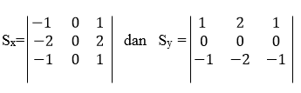

*Gambar 2.1* Kernel Sobel

Salah satu cara untuk menghindari gradien yang dihitung pada titik interpolasi dari piksel-piksel yang terlibat adalah dengan menggunakan jendela 3 x3 untuk perhitungan gradien, sehingga diperkirakan gradien berada tepat pada tengah jendela. Misalkan susunan piksel-piksel disekitar piksel p0=(x,y) adalah sebagai berikut:

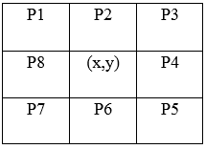

*Gambar 2.2* Piksel tetangga dari piksel p0=(x,y)

Berdasarkan susunan piksel-piksel tersebut maka besaran gradien yang dihitung dengan operator sobel adalah:



Dimana M adalah besaran gradien yang dihitung pada titik tengah jendela dan turunan parsial dihitung dengan:

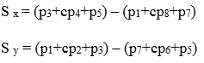

1. **METODOLOGI PENELITIAN**
   1. **Objek Penelitian**

Objek dari penelitian ini adalah citra wajah manusia dan citra warna secara acak. Peneliti akan mengambil beberapa sampel citra wajah manusia menggunakan kamera smartphone dengan kualitas piksel 8 (delapan) Megapiksel. Objek citra wajah manusia akan diambil secara acak, kemudian akan diambil 5 (lima) sampel citra wajah manusia tadi untuk digunakan sebagai bahan inputan yang akan digunakan pada setiap masing-masing metode yang sudah kita tentukan sebelumnya yaitu metode Canny dan metode Sobel. Objek yang diambil sebelum nantinya akan diproses akan di diubah ke dalam format “.PNG” (Portable Network Graphic) untuk dibandingkan juga dengan gambar format JPG dan BMP yang diambil dari handphone sebelum diformat dan ukuran citra akan dijadikan seragam dengan ukuran 354x472 pixel.

* 1. **Pembanding**

Program yang yang dirancang merupakan aplikasi deteksi tepi yang mampu mengolah citra masukan menjadi citra deteksi tepi dengan menerapkan metode sobel dan canny. Tahap-tahap pengolahan citra tersebut akan dijelaskan di bawah ini:

1. Tahap pertama peneliti mengambil sampel citra warna secara acak dengan jumlah 5 citra wajah menggunakan kamera Handphone dengan kualitas piksel 8 megapiksel.
2. Kemudian memberikan label/tanda nama pada setiap sampel citra untuk nantinya dibandingkan dengan citra lain.
3. Setelah semua nilai PSNR pada setiap citra warna diperoleh, kemudian akan dihitung nilai rata-rata dari setiap metode yang digunakan.
4. Apabila nilai rata-rata PSNR tersebut memiliki hasil nilai yang lebih besar dari tiap masing-masing metode tersebut maka hal ini akan memberikan hasil dari metode mana yang memiliki kualitas pendeteksian terbaik.

**3.3 Implementasi Sistem**

Pada aplikasi ini juga akan digunakan bahasa pemrograman Microsoft Visual Studio 2010 atau biasa disebut C#. Sebelum pembuatan program aplikasi secara keseluruhan, terlebih dahulu dibuat rancangan untuk mempermudah dalam pengerjaannya. Pada tahap perancangan sistem bertujuan untuk memberikan gambaran tentang program aplikasi yang akan dibuat, yaitu mengenai proses dari sistem mulai dari masukan serta keluaran yang akan dihasilkan dengan menggunakan alat bantu, antara lain:

1. *Usecase Diagram*
2. *Activy Diagram*
3. *Flowchart*

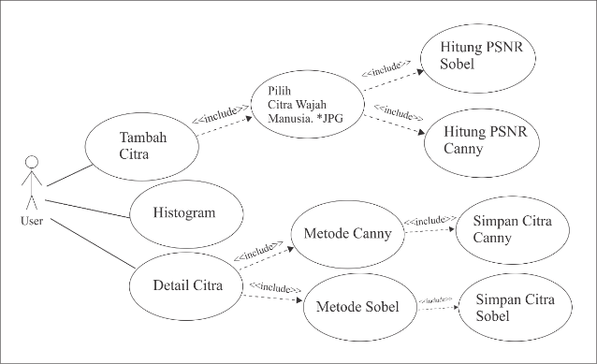

*Gambar 3.1* *Use Case Diagram*

Gambar 3.1 pada sistem aplikasi pendeteksian tepi memiliki 1 (satu) aktor dan 10 use case, aktor hanya satu karena sebagai user (pengguna) program aplikasi hanya melakukan proses Tambah Citra dan memilih pilihan pada form interface aplikasi. Proses yang dilakukan aktor hanyalah melihat hasil dari metode Sobel dan metode Canny dengan memilih citra dengan format tertentu sesuai dengan kondisi program yang sudah ditentukan

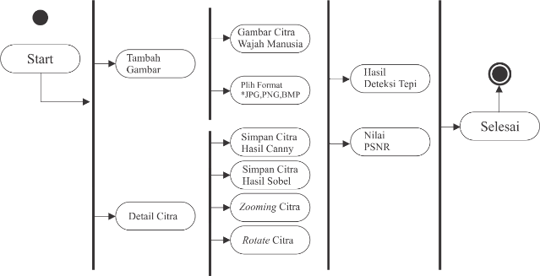

*Gambar 3.2* *Activity Diagram*

Pada gambar 3.2 activity diagram menggambarkan alur proses aktor untuk melakukan langkah-langkah yang nantinya akan diimplementasikan oleh user, dimana langkah awal aktor memilih gambar citra wajah manusia beserta format sesuai ekstensi yang telah ditentukan yaitu *.JPG, *.PNG, *.BMP. Maka hasil keluaran dan informasi yang diperoleh aktor adalah nilai PSNR dan hasil gambar dari deteksi tepi citra tersebut.

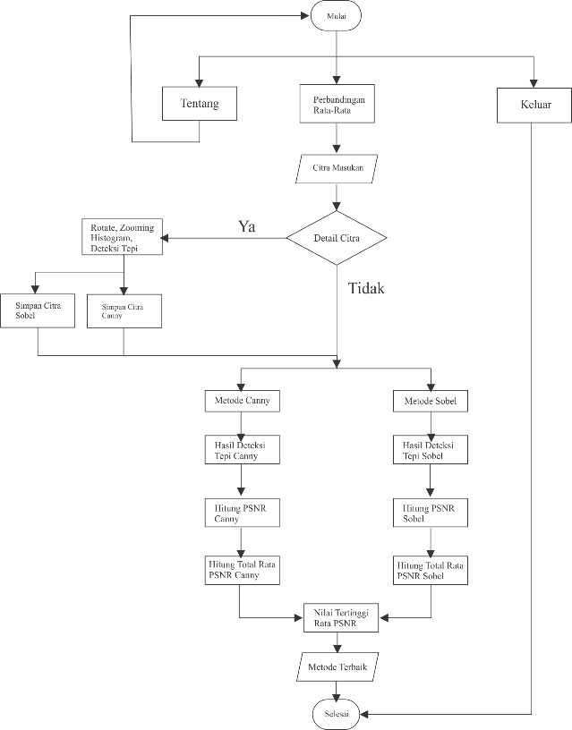

*Gambar 3.3 Flowchart* sistem

Bagan air (flowchart) merupakan bentuk diagram alir dari algoritma-algoritma dalam suatu program, yang menyatakan arah alur program tersebut. Flowchart ini merupakan langkah awal pembuatan program, dengan adanya flowchart urutan proses kegiatan menjadi lebih jelas. Jika ada penambahan proses maka dapat dilakukan lebih mudah.

Pada Gambar 3.3 merupakan gambaran sistem aplikasi yang berjalan mulai dari memilih citra inputan,melihat detail citra dengan cara *zooming* ataupun *rotate* citra. setelah proses memilih metode antara canny dan sobel juga dapat dilakukan perhitunga PSNR terhadap masing-masing metode hingga menghasilkan gambar deteksi tepi sesuai dengan metode yang di pilih.

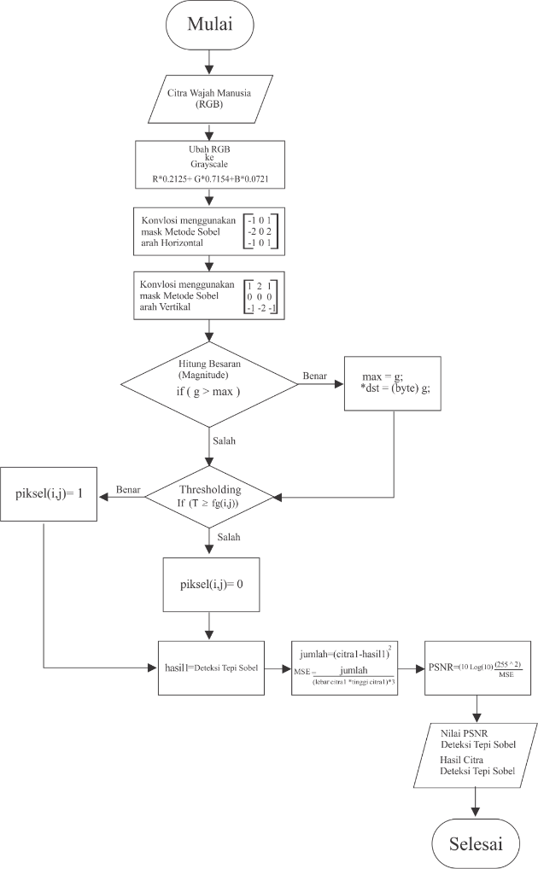

*Gambar 3.4* *Flowchart* Metode Sobel

Pada Gambar 3.4 merupakan langkah-langkah untuk melakan deteksi tepi dengan menggunakan metode sobel

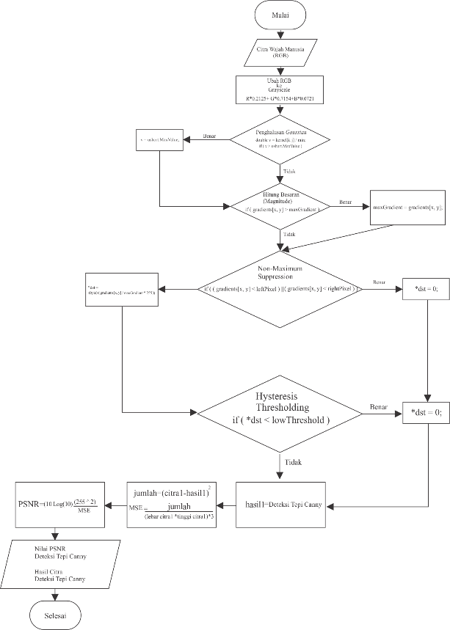

*Gambar 3.5* *Flowchart* Metode Canny

1. **HASIL DAN PEMBAHASAN**
   1. **Cara Kerja Sistem**

Bagaimana cara kerja program aplikasi dan sistem yang berjalan mulai dari menu awal dengan beberapa pilihan button yakni, button Simpan Citra, button Perbandingan Rata-Rata, Tentang, dan Keluar. Button Simpan Citra digunakan untuk melihat perbandingan gambar citra berdasarkan sudut pandang penglihatan manusia, pada button Simpan Citra ini juga dapat digunakan untuk menyimpan hasil perbandigan citra yang telah diproses dengan menggunakan metode Canny dan Sobel.

Button Perbandingan rata-rata digunakan untuk menampilkan perhitungan nilai PSNR dari setiap citra yang diinputkan dengan menggunakan masing-masing metode. Pada form Perbandingan rata-rata ini juga akan ditampilkan hasil dari nilai rata-rata PSNR kemudian juga akan ditampilkan metode mana yang menunjukan metode yang terbaik. Button Tentang digunakan untuk menampilkan biodata pembuat aplikasi serta penjelasan sederhana tentang metode Sobel dan Canny.

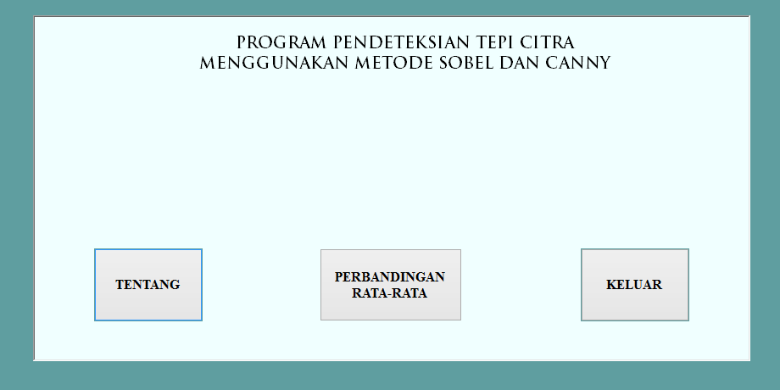

*Gambar 4.1* Tampilan Awal Aplikasi

Gambar 4.1 merupakan gambar tampilan awal aplikasi yang nantinya akan digunakan untuk mendeteksi tepi. Gambar 4.2 merupakan isi *form* dari button perbandingan rata-rata. Gambar 4.3 merupakan *form* untuk melihat citra lebih detail dan simpan citra.

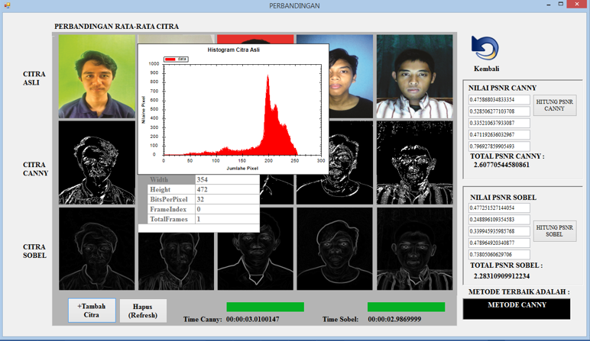

*Gambar 4.2* Perbandingan Rata-Rata

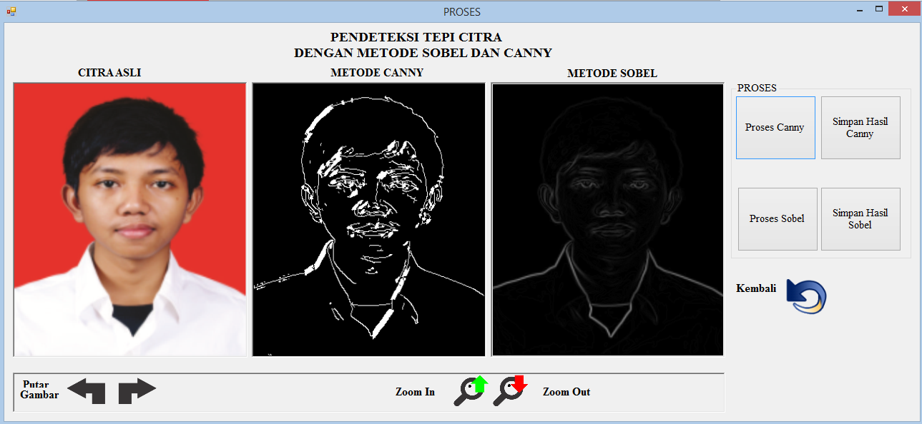

Gambar 4.3 Detail dan Simpan Citra

Tabel 4.1 merupakan format citra dari Gambar 4.4. Tabel 4.2 merupakan format citra dari Gambar 4.5. Tabel 4.3 merupakan format citra dari Gambar 4.6 yang berisi tentang informasi citra.

Tabel 4.1 Sampel Uji Coba Citra (JPG)

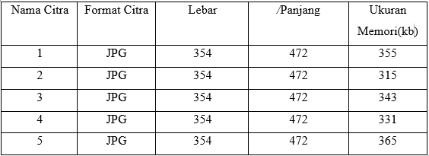

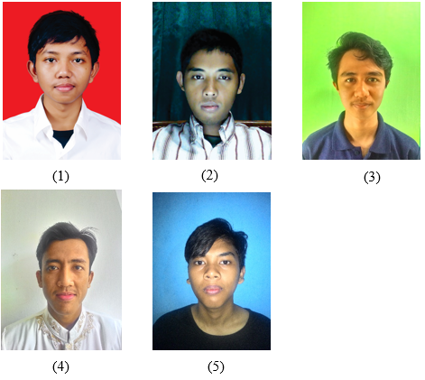

*Gambar 4.4* Citra Wajah ekstensi (*JPG)

Tabel 4.2 Sampel Uji Coba Citra (PNG)

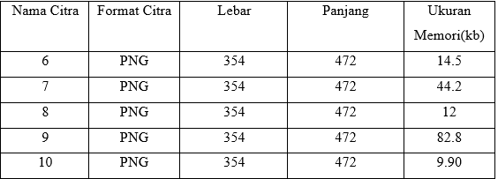

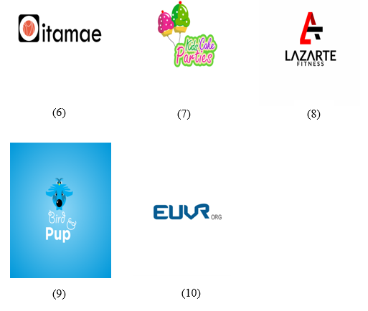

*Gambar 4.5* Citra Ekstensi (PNG)

*Tabel 4.3* Sampel Uji Coba Ekstensi (BMP)

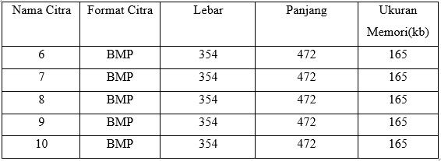

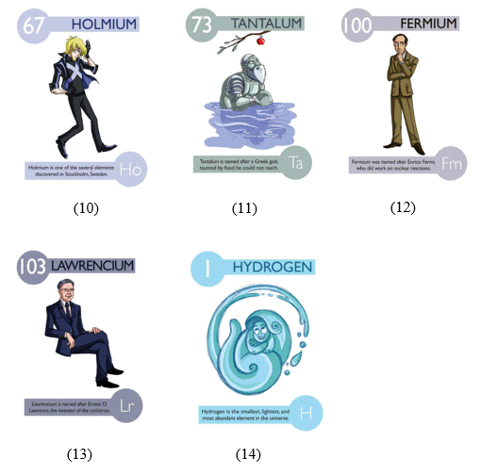

*Gambar 4.6* Citra Ekstensi (BMP)

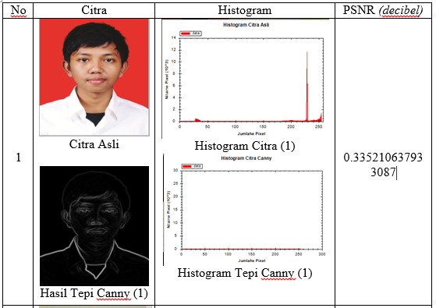

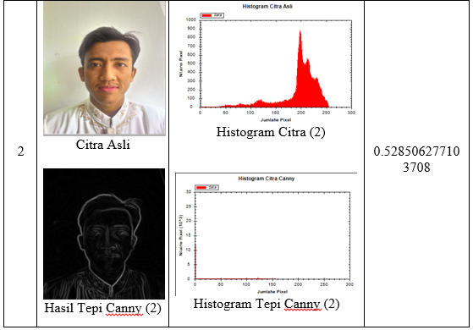

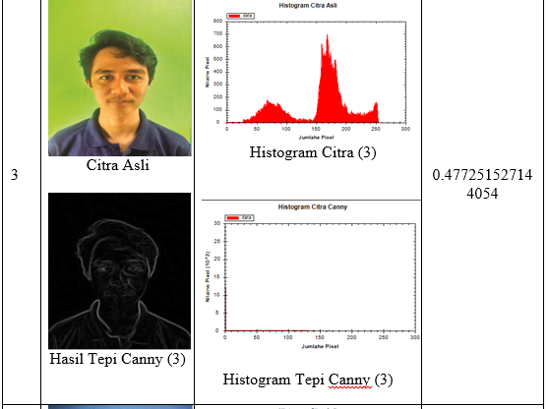

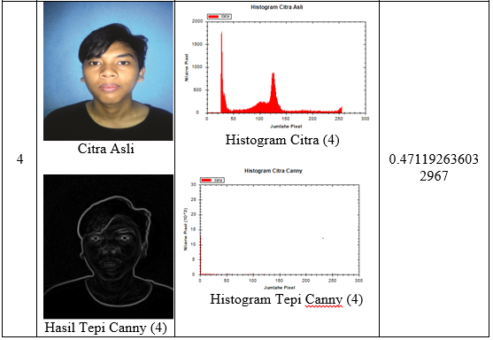

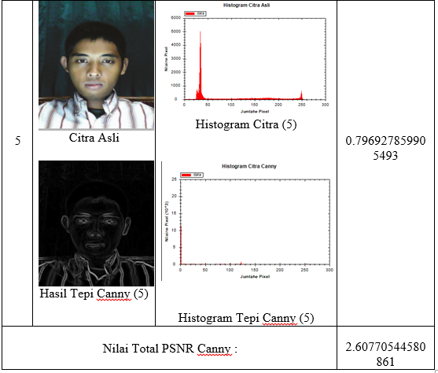

*Gambar 4.7* PSNR dan Histogram (Canny)

Gambar 4.4 Merupakan hasil deteksi tepi dari metode Canny dengan menghasilkan bentuk histogram dengan intensitas piksel yang merata dan total hasil PSNR sebesar 2.60770544580861

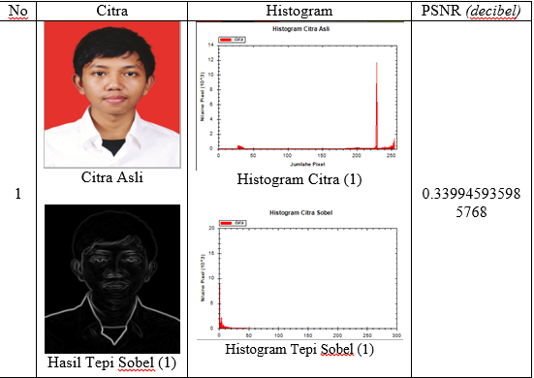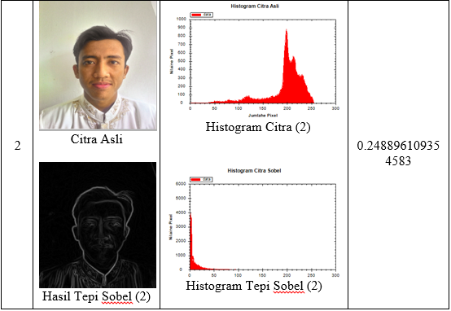

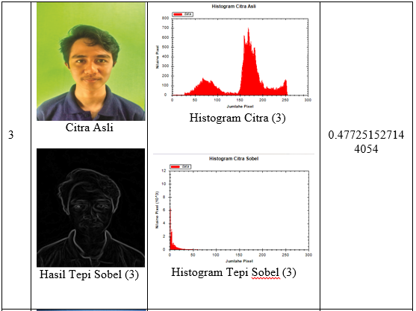

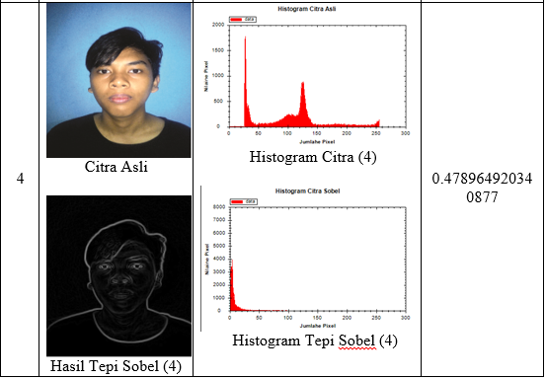

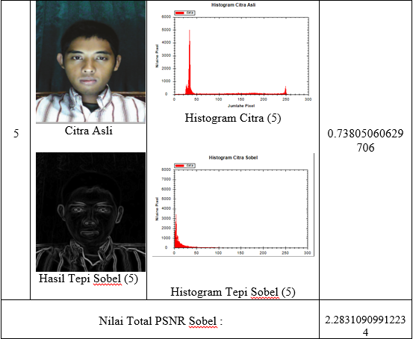

*Gambar 4.5* PSNR dan Histogram (Sobel)

Gambar 4.5 Merupakan hasil deteksi tepi dari metode Sobel dengan menghasilkan bentuk histogram dengan intensitas piksel yang kurang merata dan berada pada rentang yang pendek serta total hasil PSNR sebesar 2.28310909912234.

Berdasarkan nilai PSNR dan waktu proses tiap metode berikut adalah hasil perbandingan terhadap masing-masing ekstensi:

Tabel 4.4 PSNR dan Waktu format (JPG)



Tabel 4.5 PSNR dan Waktu format (PNG)



Tabel 4.5 PSNR dan Waktu format (BMP)



1. **PENUTUP**
   1. **Kesimpulan**

Hasil pendeteksian tepi dengan menggunakan metode Canny lebih baik dibandingkan dengan metode Sobel, hal ini dapat dilihat dari jumlah Total dari nilai PSNR. Semakin besar nilai PSNR maka nilai semakin baik pula hasil dari proses pendeteksian tepi. Dari hasil pembahasan dapat kita lihat dari total nilai PSNR antara metode Canny dan metode Sobel secara berurutan adalah:

PSNR Canny (*.JPG) : 2.60770544580861 >

PSNR Sobel (*.JPG): 2.28310909912234).

PSNR Canny (*.PNG) : 0.994390752395915 > PSNR Sobel (*.PNG): 0.848819464875512).

PSNRCanny (*.BMP) : 1.00816932137998 >

PSNR Sobel (*.BMP): 0.819939882931137).

Waktu yang dihasilkan dengan menggunakan metode Sobel lebih singkat dibandingkan dengan menggunakan metode Canny. Dapat dilihat pada tabel perbandingan waktu proses dengan menggunakan metode Sobel pada format JPG, PNG, BMP secara berurutan selama 3.32 detik, 2.79 detik, 2.95 sedangkan metode Canny selama 3.73 detik, 3.17 detik, 3.38 detik.

* 1. **Saran**

1. Untuk pengembangan lebih lanjut ukuran gambar pada tiap citra dapat dibedakkan sehingga memberikan hasil informasi deteksi tepi yang berbeda-beda.
2. Jumlah citra yang digunakan untuk dilakukan perbandingan bisa lebih banyak

### DAFTAR PUSTAKA

[1] Achmad I, Firdauzy K., (2005), Teknik Pengolahan Digital Menggunakan Delphi, Yogyakarta: Ardi Publishing.

[2] Amin Muhammad A., (2012), Analisa Perbandingan Kinerja Deteksi Tepi Menggunakan Metode Log, Sobel, dan Canny Terhadap Format File JPEG dan BMP, Skripsi: S-1, Universitas Jember

[3] Ginting E., (2014), Deteksi Tepi Menggunakan Metode Canny Dengan Matlab Untuk Membedakan Uang Asli dan Uang Palsu, Skripsi: S-1, Universitas Gunadarma.

[4] Hadi S., (2016), Modul Praktikum Pengolahan Citra 2016, Fakultas Matematika dan Pengetahuan Alam, Universitas Padjajaran.

[5] Hastuti I., (2016), Perbandingan Metode Deteksi Tepi Menggunakan Metode Canny, Prewitt dan Sobel Pada Image Ikan, Prosiding Seminar Nasional Riset Terapan, Politeknik Negeri Banjarmasin.

[6] Hermawati, F., (2013), Pengolahan Citra Digital Konsep & Teori, Yogyakarta: Penerbit Andi.

[7] Indira M, dkk., (2008), Perbandingan Metode Pendeteksian Tepi Studi Kasus: Citra USG Janin, Proceeding, Seminar Ilmiah Nasional Komputer dan Sistem Intelijen (KOMMIT 2008), Universitas Gunadarma.

[8] Munir, R., (2004), Pengolahan Citra Digital Dengan Pendekatan Algoritmik, Bandung: Informatika Bandung.

[9] Sigit R, dkk., (2005), Step By Step Pengolahan Citra Digital, Yogyakarta: Penerbit Andi

[10] Tharom T, Purbo O., (2000), Pengolahan Citra Pada Mobil Robot, Bandung: ITB Bandung

[11] Usman, A., (2005), Pengolahan Citra Digital, Yogyakarta: Graha Ilmu.

[12] Winarno E., (2011), Aplikasi Deteksi Tepi Pada Realtime Video Menggunakan Algoritma Canny Detection, Jurnal Teknologi Informasi Dinamik Volume 16, No1,44-49, Universitas Stikubank.